ЗВІТ
Практична робота №1
Вибір інструментів розробки та каркас структури клієнтського застосунку
Проєкт: wishlist-app
Title сторінки: «Список бажань»
Варіант: 7 — Список бажань (Wishlist)

Мета роботи:
Розглянути наявні на ринку інструменти для веброзробки (редактори коду, браузерні DevTools, розширення), обрати й налаштувати робоче середовище для виконання практикумів курсу; створити базовий каркас HTML-структури майбутнього клієнтського застосунку в межах свого варіанта — основу, яку наступні практикуми поступово доповнюватимуть новими шарами (семантика, стилі, адаптивність, JavaScript).

Завдання за варіантом:
Проєкт: wishlist-app. Title: «Список бажань».
Заплановані розділи застосунку:
- шапка з назвою;
- форма додавання нового бажання;
- список бажаних речей (картки з ціною й пріоритетом);
- блок підсумкової суми;
- підвал.

Хід роботи

Крок 1. Встановлення та налаштування редактора коду
Встановлено VS Code. Розглянуто інтерфейс: дерево файлів проєкту, вбудований термінал, панель розширень.
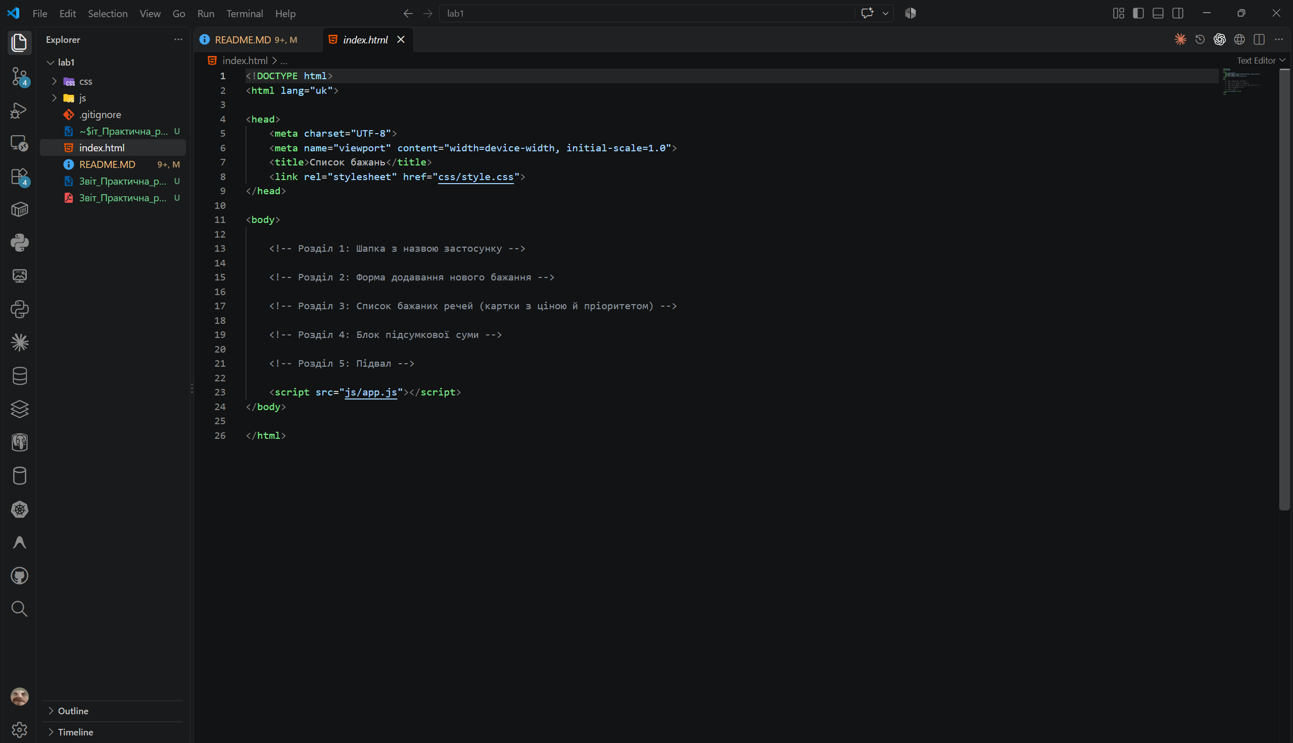
Рис. 1. Встановлений VS Code

Крок 2. Встановлення розширень для веброзробки
Встановлено та активовано розширення:
- Live Server — автооновлення сторінки в браузері;
- Prettier — Code formatter — автоматичне форматування коду;
- HTML CSS Support — автодоповнення класів та id з CSS у HTML.

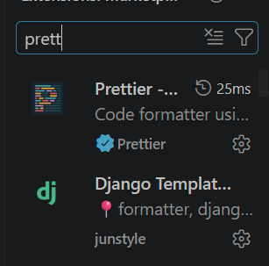
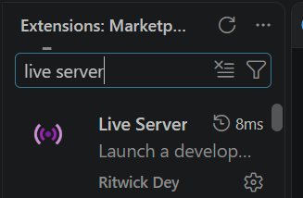
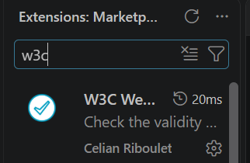
Рис. 2.1, 2.2, 2.3 – Встановлені розширення VS Code

Крок 3. Ознайомлення з DevTools у двох браузерах
Відкрито вебсторінку в Google Chrome та Mozilla Firefox, викликано DevTools (F12 / Ctrl+Shift+I). Оглянуто вкладки Elements/Inspector, Console, Network; перевірено режим адаптивного перегляду (responsive/device mode).
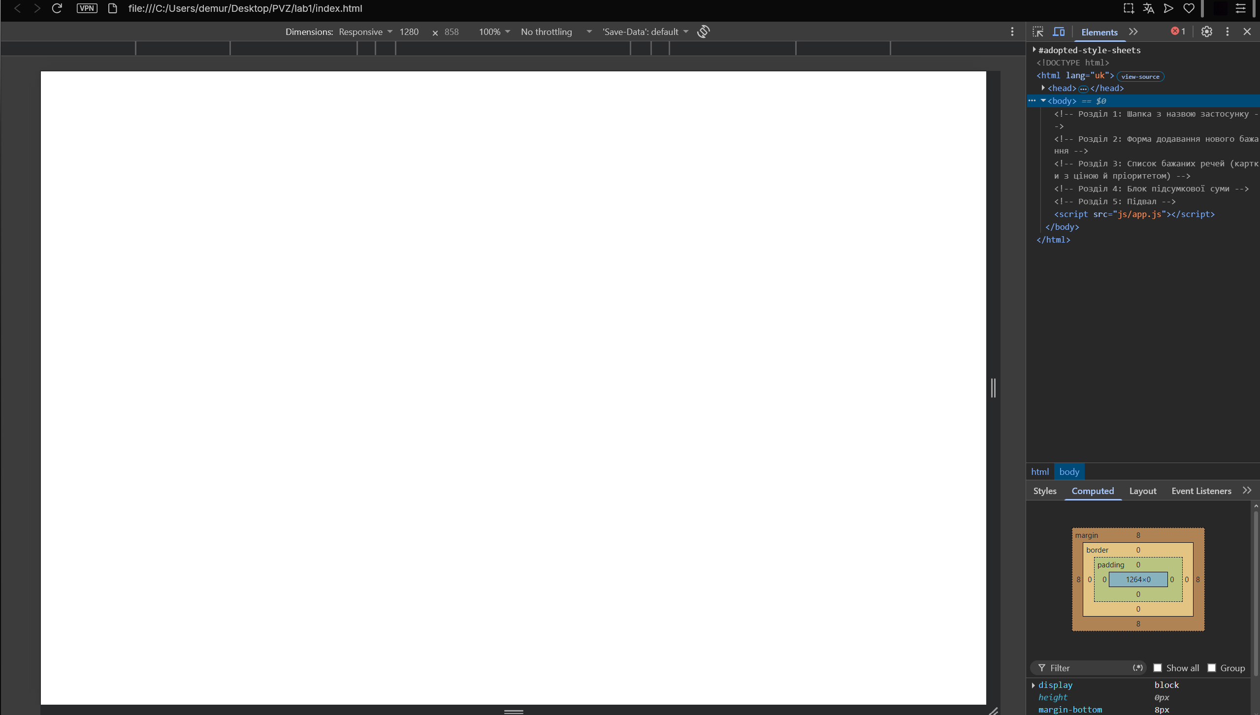Рис. 3 – Opera GX DevTools, вкладка Elements: HTML-каркас index.html
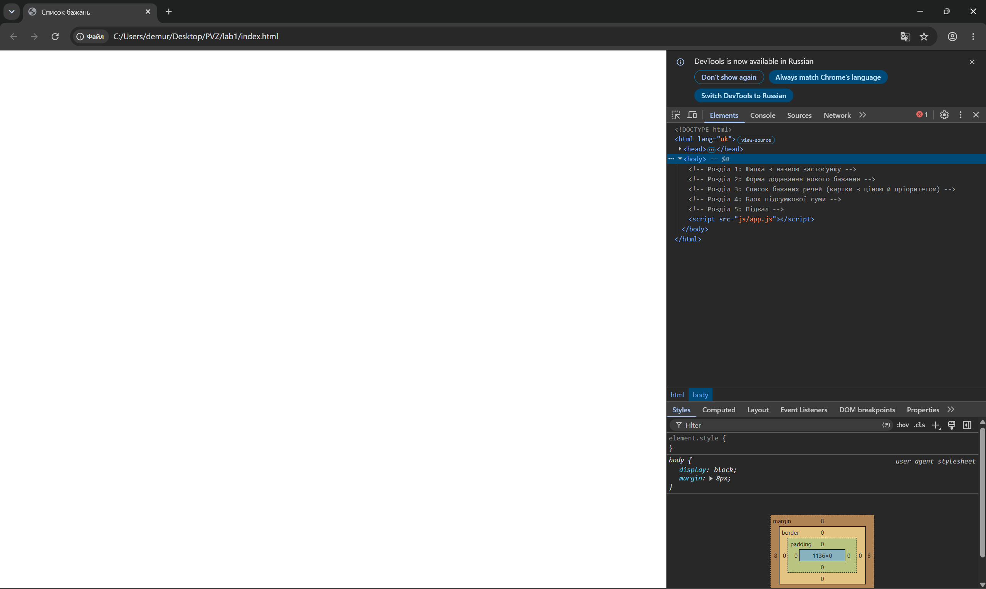Рис. 4 – Google Chrome DevTools,
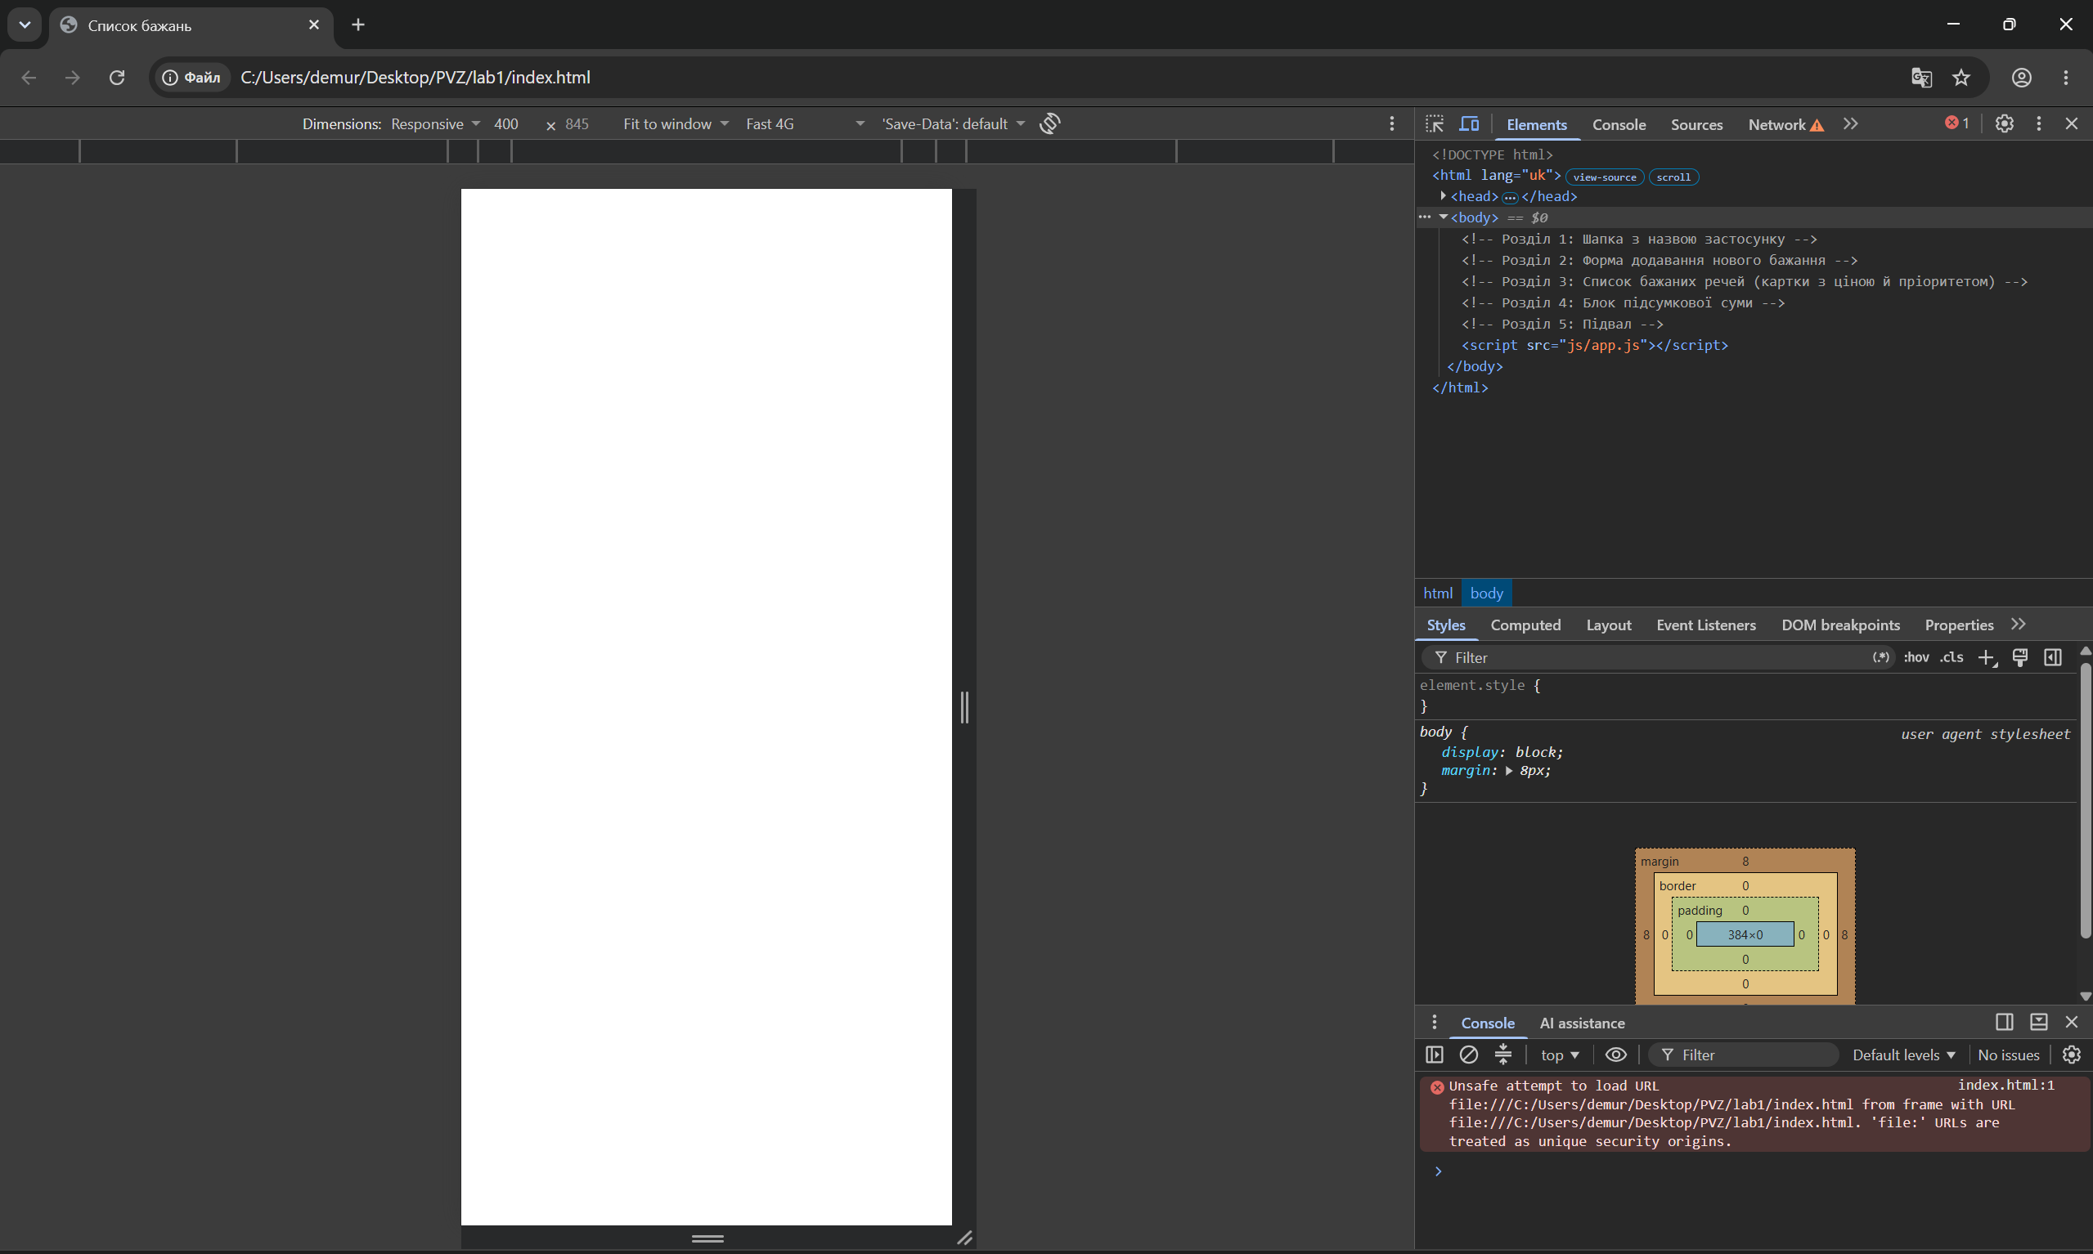Рис. 5 – Режим адаптивного перегляду (Device Mode) у Chrome DevTools

Крок 4. Встановлення й налаштування Git
Встановлено Git, налаштовано облікові дані користувача (user.name, user.email). Створено обліковий запис на GitHub. 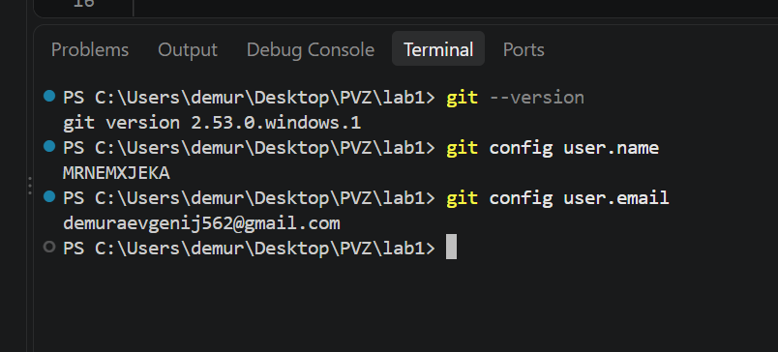
Рис. – Встановлений Git і налаштовані облікові дані користувача

Крок 5. Створення структури папок проєкту
Створено папку wishlist-app з файлами та підпапками:
- index.html
- css/style.css
- js/app.js
- assets/img/

Крок 6. Створення базового HTML5-каркасу index.html
Заповнено doctype, head (charset, viewport, title — «Список бажань») та порожній body з коментарями, що позначають заплановані розділи сторінки: шапка, форма додавання бажання, список карток бажань, блок підсумкової суми, підвал.

Крок 7. Ініціалізація репозиторію та перший коміт
Виконано git init, створено .gitignore (виключено службові файли редактора та ОС: .vscode/, .idea/, .DS_Store, Thumbs.db), додано файли (git add) та зроблено перший коміт (git commit) з описовим повідомленням.
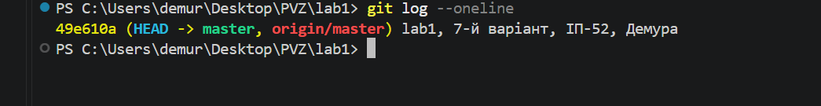
Рисунок 7 – Репозиторій проєкту та перший коміт у Git-терміналі

Крок 8. Перевірка результату у двох браузерах
Сторінку відкрито через розширення Live Server. Перевірено коректне завантаження без помилок у двох браузерах, а також відповідність заголовка вкладки назві варіанта («Список бажань»).
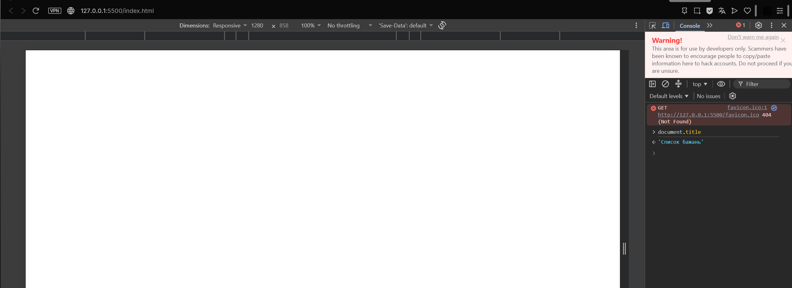
Рисунок 8 – Перевірка в Opera GX: заголовок вкладки і Console без помилок
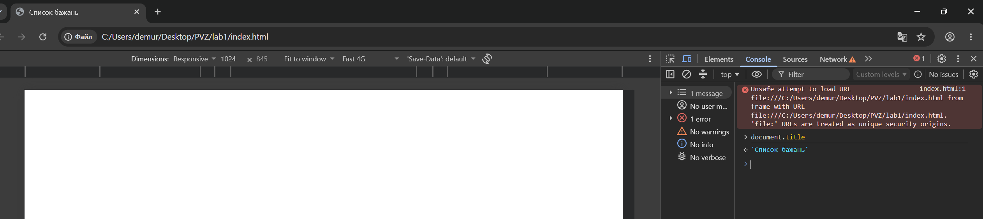
Рисунок 9 – Перевірка в Google Chrome: заголовок вкладки і Console без помилок

Структура проєкту
wishlist-app/
- index.html
- css/style.css
- js/app.js
- assets/img/
- .gitignore
- README.md

ПОСИЛАННЯ НА GITHUB: ПОСИЛАННЯ

Висновок
У результаті виконання практичної роботи обрано та налаштовано інструментарій для веброзробки, а також створено базовий HTML-каркас клієнтського застосунку «Список бажань» відповідно до варіанта №7. Створена структура є основою для подальшого нарощування функціоналу (семантика, стилі, адаптивність, JavaScript) у наступних практикумах курсу.

